江汉大学
大型仪器设备共享平台

用户使用手册V1.2

（普通用户、注册用户）

2015年09月

目录
目录 1
1. 如何登录系统 2
1.1 访问系统首页 2
1.2 登录系统 2
2. 预约用户 4
2.1. 如何进行预约申请 4
2.2. 操作模式 4
2.3. 付费说明 6
2.4. 送样信息 7
2.5. 确认提交 8
2.6. 如何查看预约信息 9
2.7. 确认费用/查看结果 10
3. 经费管理 12
3.1. 添加子账户 12
3.2. 白名单设置 13
3.3. 交易记录 13
3.4. 修改账户信息 15
3.5. 修改密码 15
4. 其他常用操作 16
4.1. 收藏管理 16
4.2. 咨询与投诉 16
4.3. 个人信息 17

如何登录系统
（特别提示：鉴于与系统兼容性考虑，建议使用Windows自带的IE8及以上版本浏览器或谷歌浏览器）

访问系统首页
用户通过以下方式访问系统首页，然后再登陆系统。
- 直接键入系统地址
在浏览器地址栏输入：http://210.42.72.134/，确定后进入网站首页。

登录系统
用户访问到江汉大学大型仪器设备共享平台后，用户可以按以下步骤登录。
步骤1：按身份点击用户登录，如下图（红框为用户登录入口）：
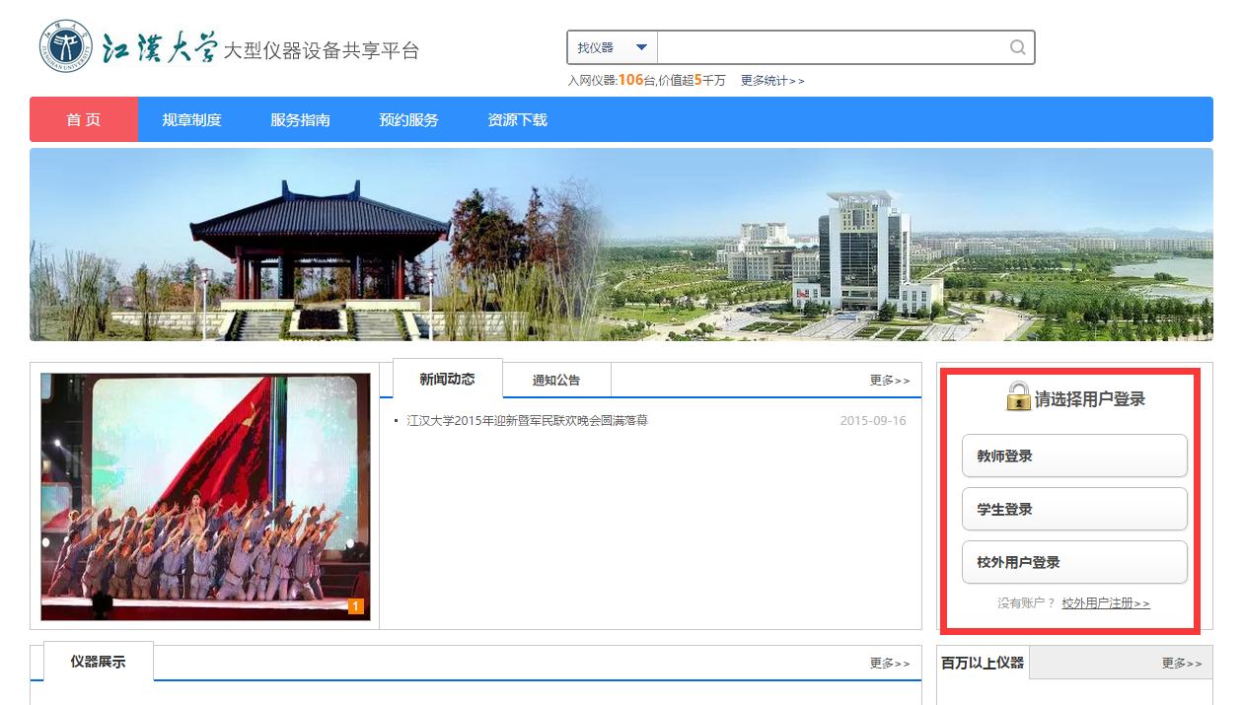
步骤2：在用户登陆窗口身份栏选择你对应的身份，在职工号栏输入您的职工号（注：职工号分别对应的是教师或职工的职工号、学生的学号、校外注册用户的邮箱账号），密码栏输入你的密码（教师默认密码为职工号，学生默认密码为学号，校外注册用户密码为注册时填写的密码），点击登陆按钮，即登陆成功，系统自动进入用户中心，如下图：
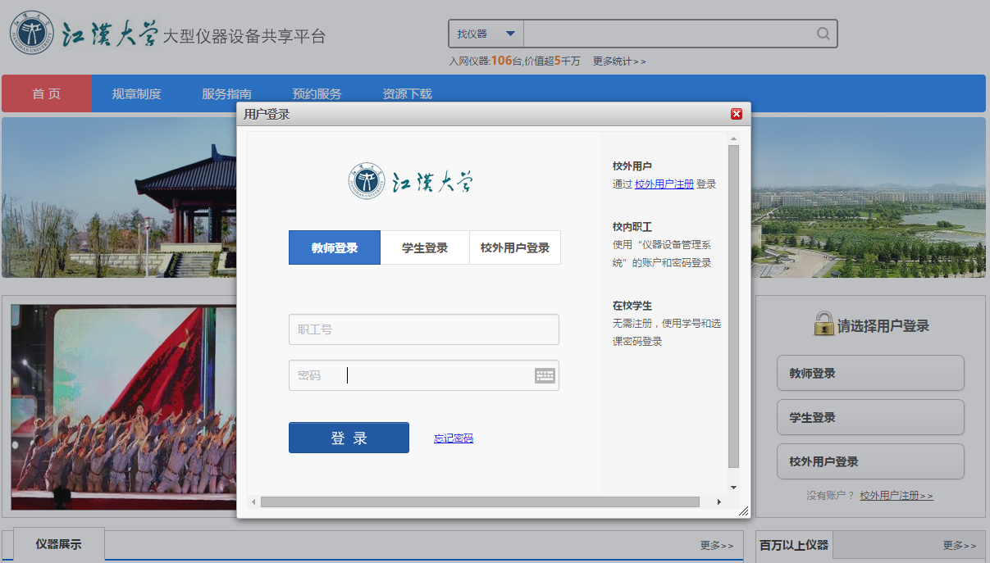

预约用户

如何进行预约申请
- 进入网站，登陆系统后点击“预约服务”栏目：
在搜索栏里，搜索出需要预约的设备；
点击设备后面的“在线预约”按钮，进入预约页面，如图：
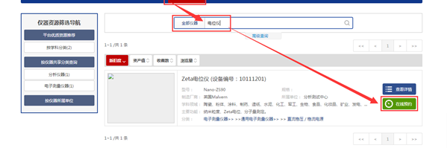

操作模式
每台设备都会提供两种操作模式：即亲自操作、送样委托。
亲自操作：只有具备上机操作资质的用户才能预约亲自操作。
送样委托：不具备上机操作资质或不能上机操作的用户，可预约送样委托，即将需要测试的样品交给机组人员代为测试。
- 点击“现在预约”后，进入如下界面：
选择预约模式（亲自操作或送样委托）：
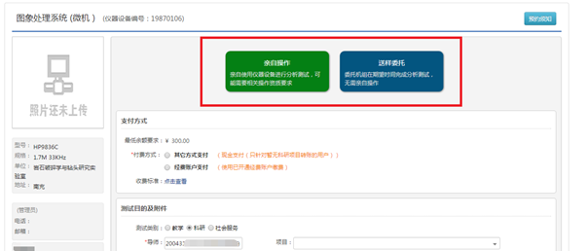
- 选择“送样委托”：
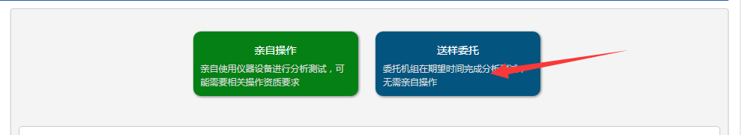
- 送样排队：选择送样时间
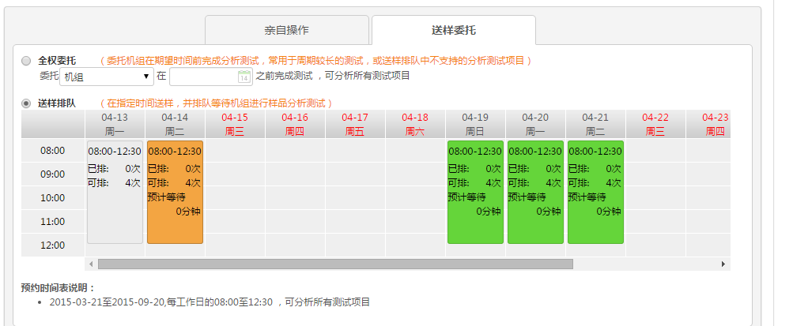
- 全权委托：选择期望完成时间
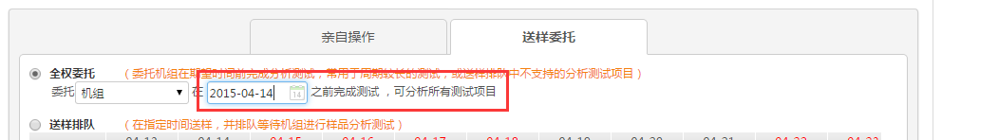
- 选择“亲自操作”：
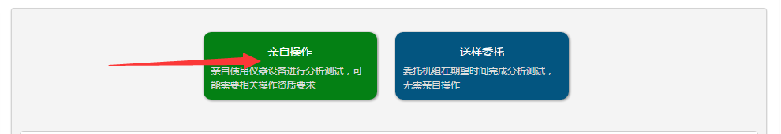
- 如果是设备是按机时开放，则在开放时间表中选择您预约操作的时间，
注：绿色代表空闲时间段；
橙色代表您当前选择的时间段；
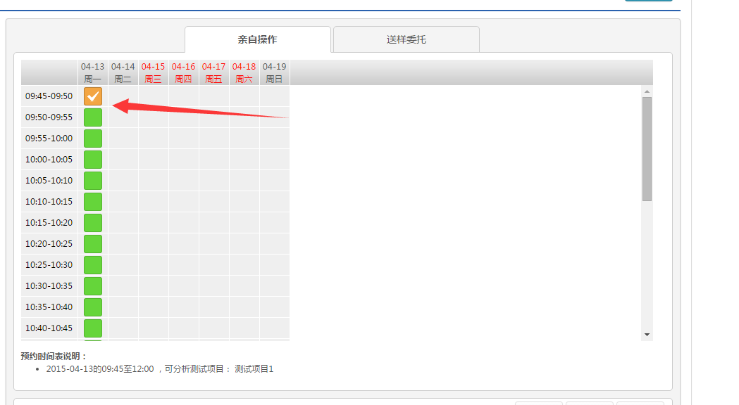
- 如果设备是按排队预约，则需要选择预约时间
注：橙色代表您当前选择的时间；
绿色表示空余时间段；
已排：表示此时间段已预约的次数；
可排：表示当前还可排次数
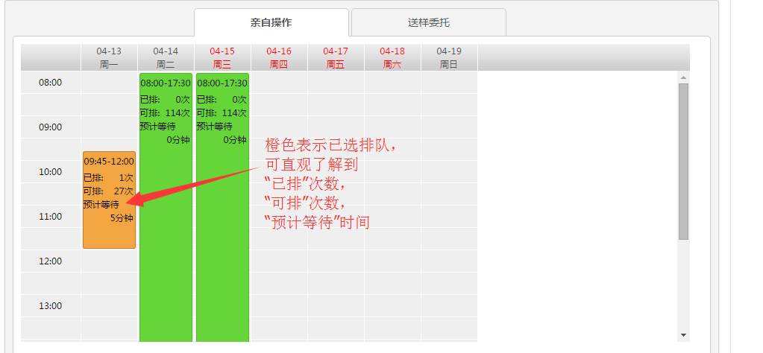

付费说明
- 选择经费账户支付：选择付费使用经费卡，若是自己的经费卡则可直接选择（在经费卡上点击即选中，选中后经费卡会以绿色对勾符号表示），或点击“使用其他经费卡”，输入账号和密码，如下图：
注：经费卡号统一由学校管理部门设置，每个学院均有自己独立的账号，每个用户也有自己的经费账号；
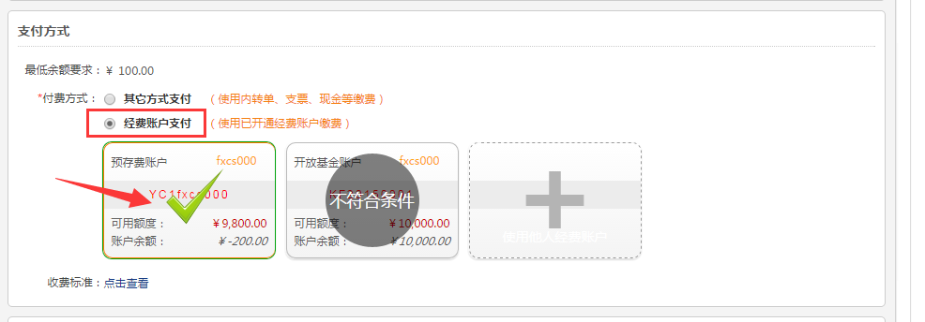
或其它经费卡
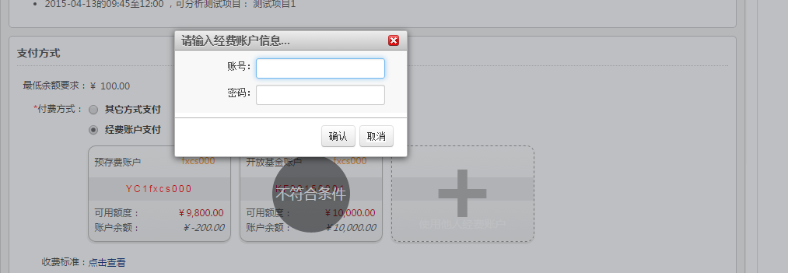 其他支付方式：
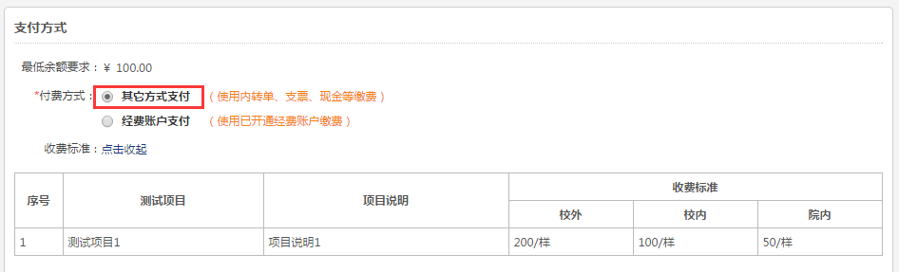

送样信息
如果是委托测试或亲自操作也要求送样的，则必须填写完整的样品信息。
- 多个样品可添加多个：
- 添加样品，点击“添加样品”按钮，进行添加样品，如下图：
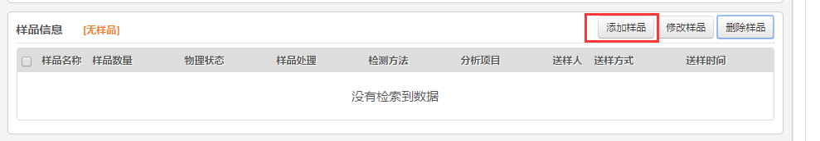
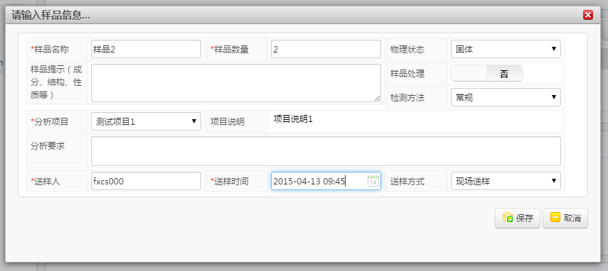
录入样品的相关信息，然后点击“保存”按钮，保存样品信息。
- 修改删除与修改，在样品列表中，勾选上要修改或删除的样品，然后点击“修改样品”或“删除样品”按钮
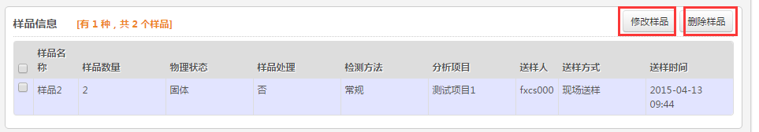
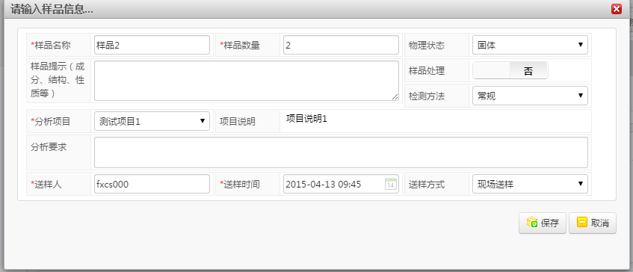
修改完成后，点击“保存”按钮，保存修改后的样品信息。

确认提交
- 若有必须先修改联系方式，以便机组及时反馈信息，然后选择测试类别，如有要求则可在附言里输入，输入验证码，确认无误后，点击“提交”按钮；
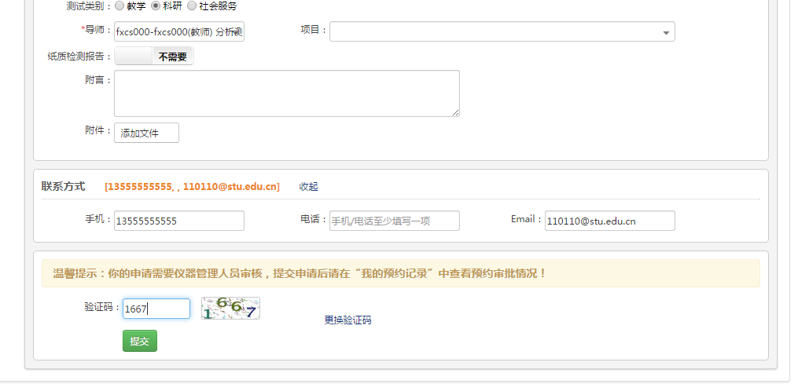
提交成功后，系统会提示，如图：
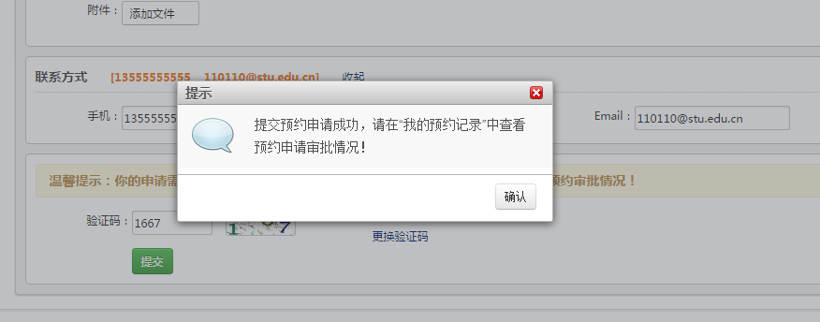

如何查看预约信息
登陆系统，进入用户中心，点击“我的预约记录”，即可查看预约审核进度或撤回预约，如图：
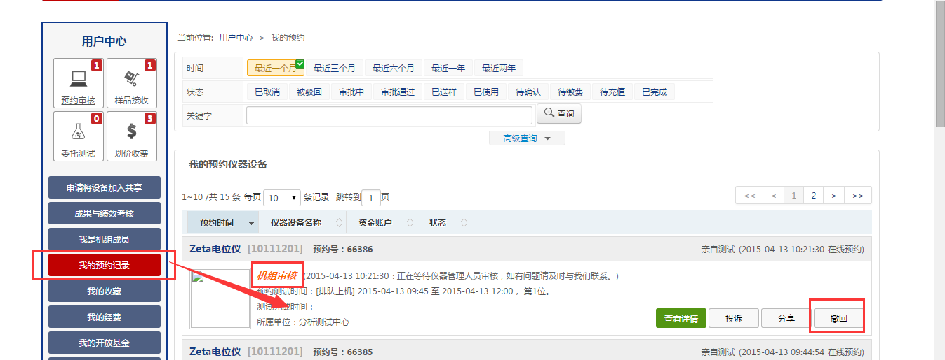

确认费用/查看结果
- 预约用户登陆系统，点击右上角的“用户中心”按钮，进入用户中心后，点击“我的预约记录”，如图
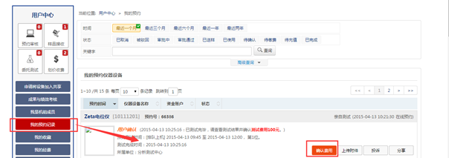
- 确认测试费用与收费标准无误后，点击“确认费用”按钮，如下图：
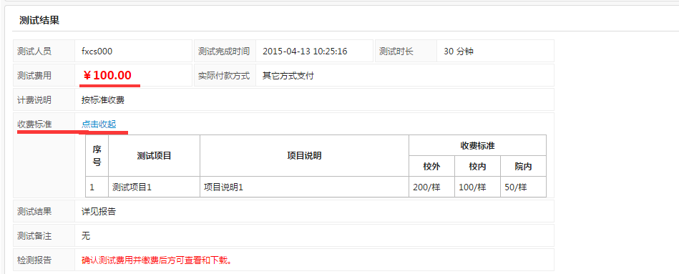
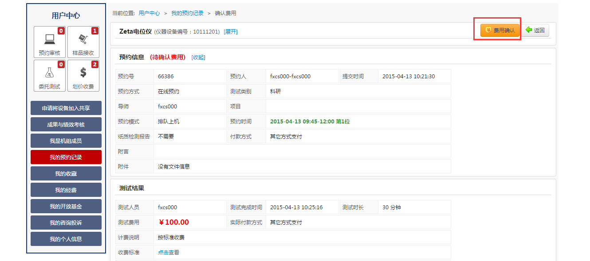
点击“费用确认”，进行正式的费用扣除
- 然后查看测试结果，下载测试报告，如下图：
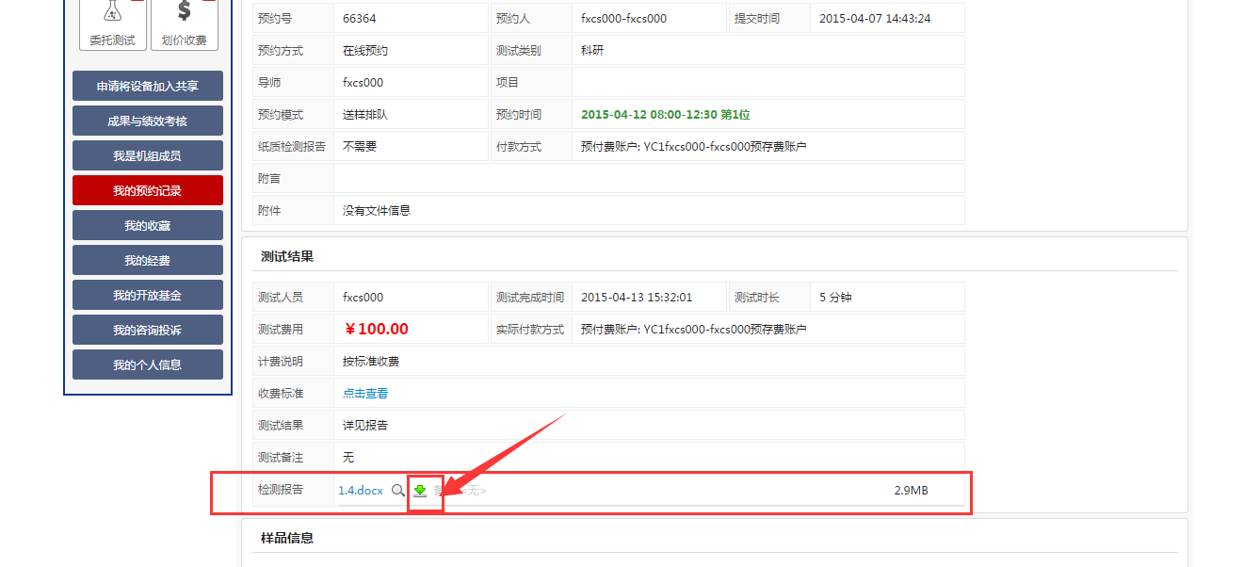
在测试结果栏，查看相关测试结果信息，点击测试报告附件名称或绿色的下载按钮进行附件下载。

经费管理
个人及团队经费的管理，所有经费的交易明细都可在“我的经费”中管理：
- 登陆系统后，进入“用户中心”，点击“我的经费”，即进入我的经费管理界面，如下图：
可查看经费卡余额、信用额度、修改账户信息
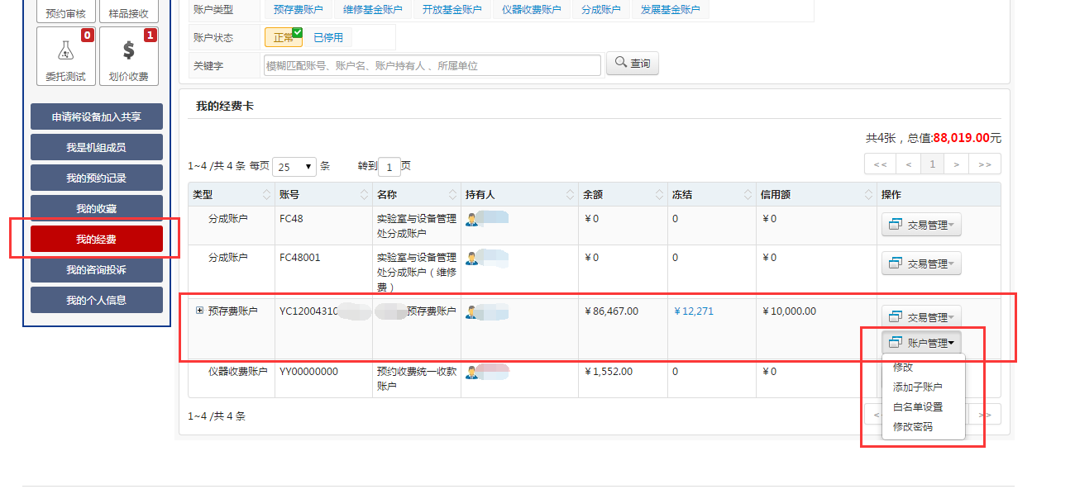

添加子账户
作为一个团队，为方便管理团队经费，可以通过建子账户的方式来控制团队成员的经费额度。
- “账户管理”下：子账户的额度小于等于父账户的额度，使用子账户消费时必须经过父账户同意后才能使用。点击“添加子账户”，进入添加信息界面，如下图：
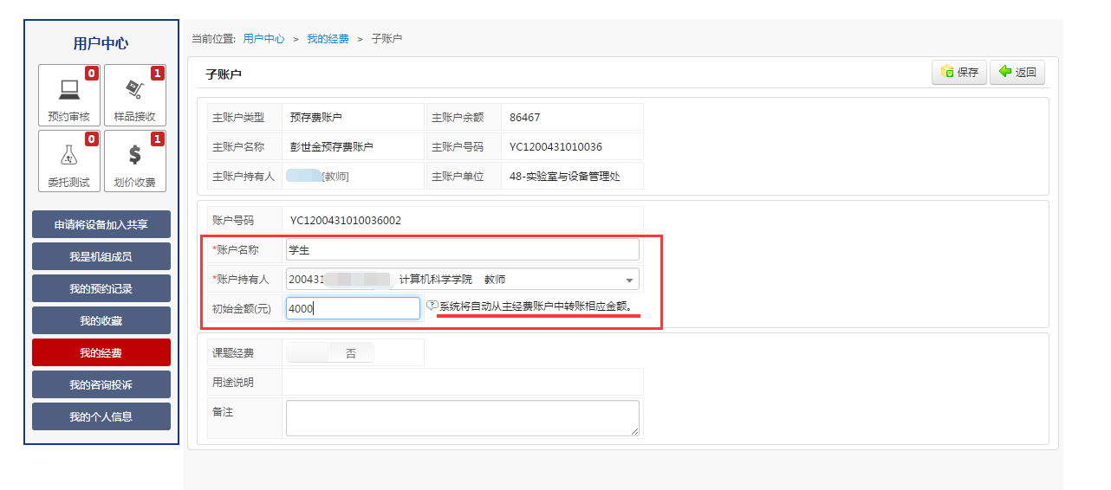
- 选择子账户持有人
- 设置子账户金额
- 保存
- 在“我的经费”中，可以对子账户进行“修改”、“重置密码”、“停用”、“删除”、“白名单设置”，如下图：
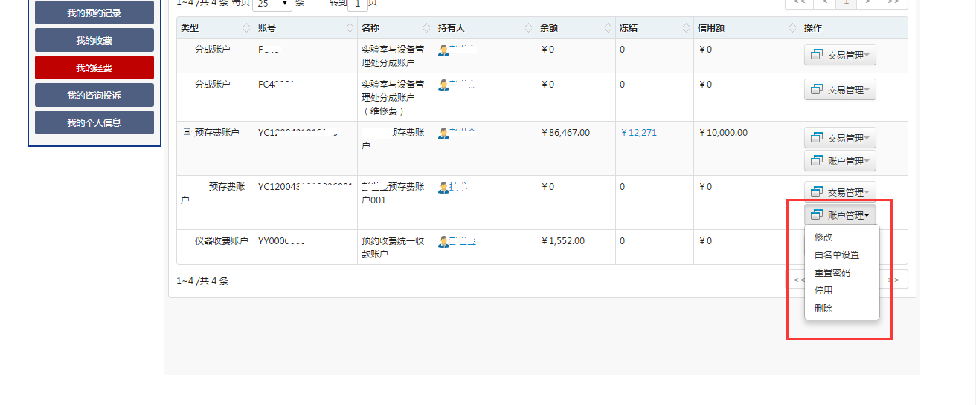
- 修改：可以修改子账户名称，改变子账户只有人
- 白名单设置：也可以在子账户下设置白名单
- 重置密码：重置后子账户密码变为初始化密码
- 停用：停用后子账户不能继续使用
- 删除：子账户不在继续使用时可以直接删除

白名单设置
添加了白名单后，白名单用户即拥有了账户持有人同样的使用账户权限
- 添加白名单，如下图：
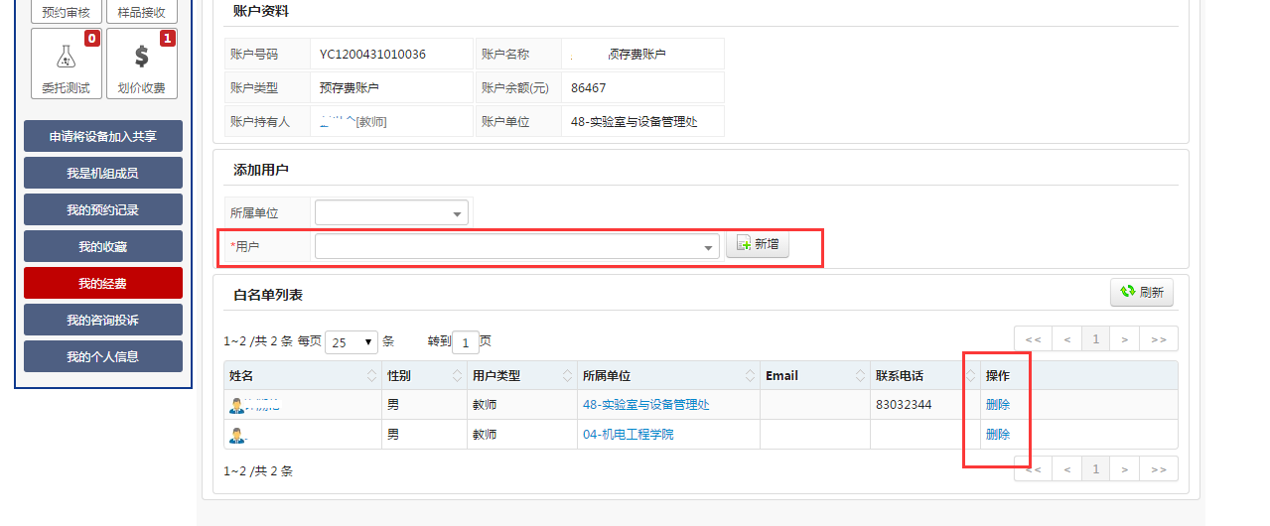
- 用户：选择需要添加的用户，点击“新增”
- 也可对已添加的白名单用户进行“删除”操作

交易记录
账户的所有交易的明细都在交易记录中：
- 点击“交易管理”，弹出“交易记录”，点击即可查看账户的交易记录，如下图：
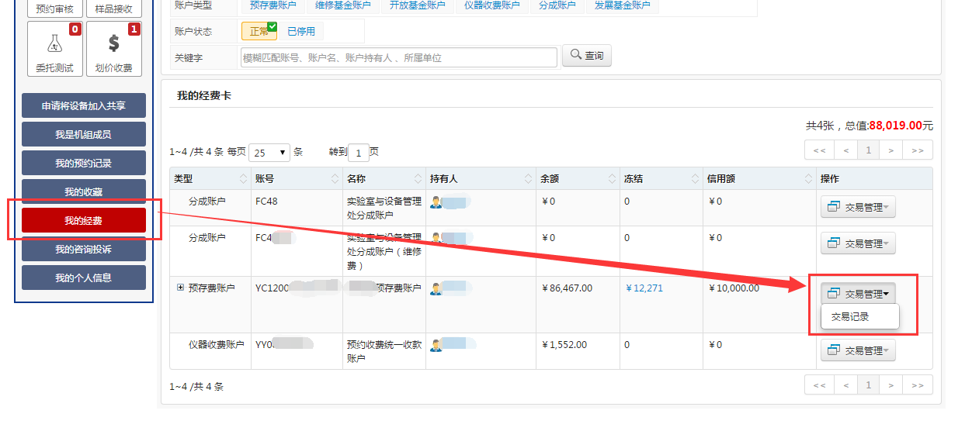
点击“交易记录”后，则会显示所有的交易明细，如下图：
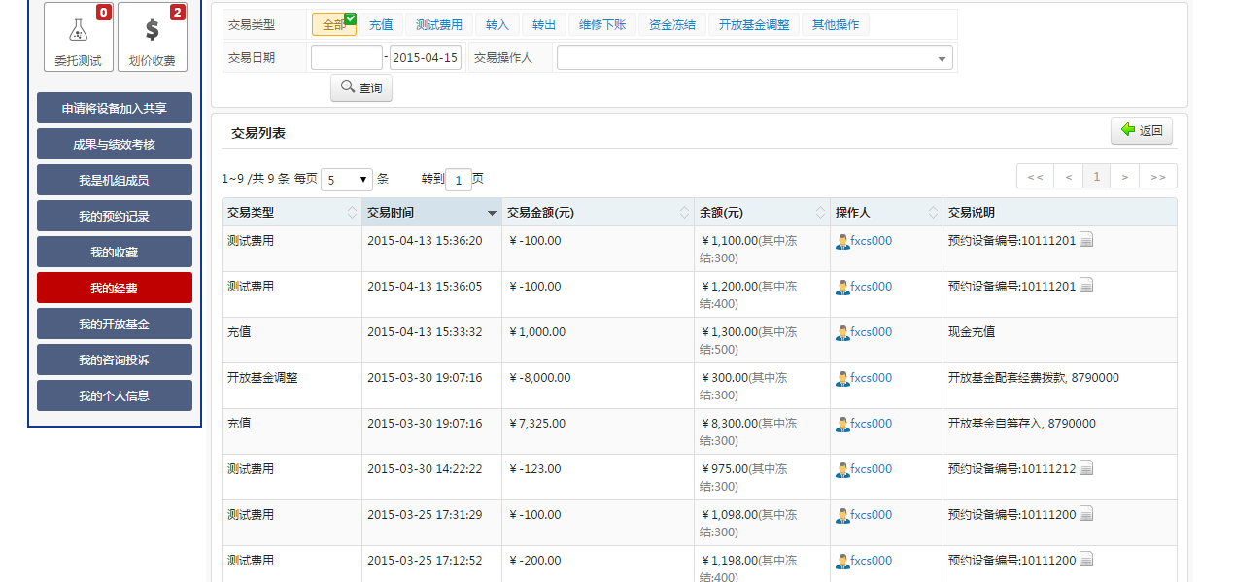
- 查看子账户的交易情况，如下图：
点击预存费账户前的“＋”号，弹出子账户名单，点击“交易管理”，即可查看子账户的交易记录
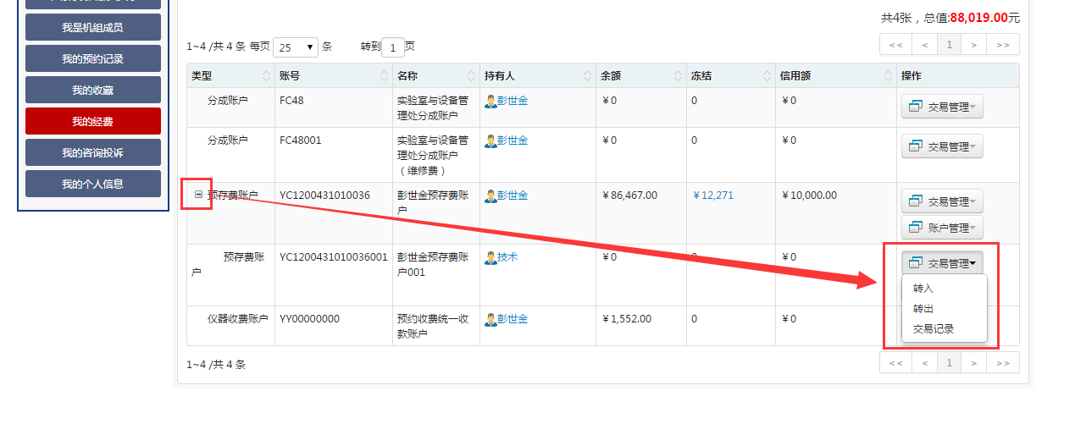

修改账户信息
修改账户信息，如下图：
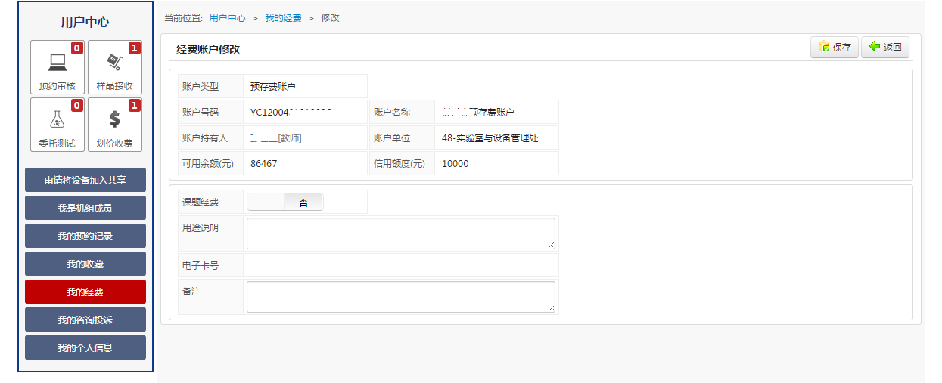

修改密码
提醒：此功能在我校仅对校外注册用户生效，校内用户若要修改密码，请直接通过福州大学校园服务门户进行！
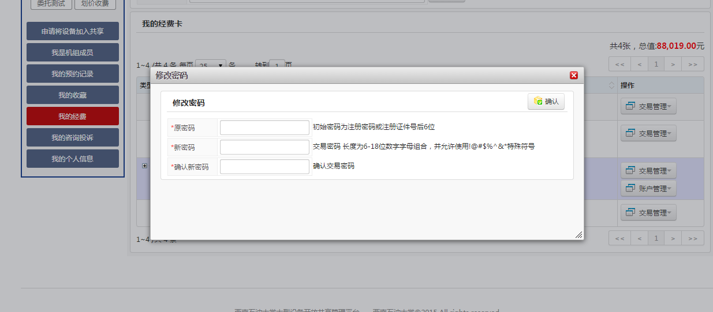

其他常用操作

收藏管理
- 可以将常用的设备或者感兴趣的设备加入收藏，在用户中心下“我的收藏”中即可查看，方便查找、预约，如下图：
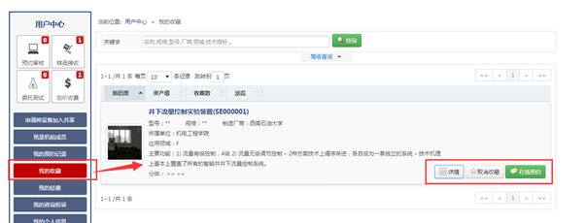
在我的收藏中可以查看设备的“详情”，“取消收藏”，“现在预约”
- 如何收藏设备？
在“预约服务”下，点击需要收藏设备的“详情”，进入如下图界面，点击“加入收藏”即可：
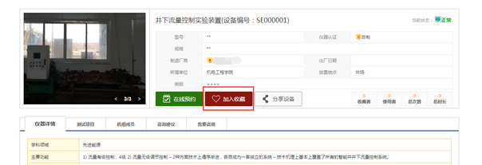

咨询与投诉
- 我的所有的咨询和投诉信息都在此栏查看，及进度详情，如下图：
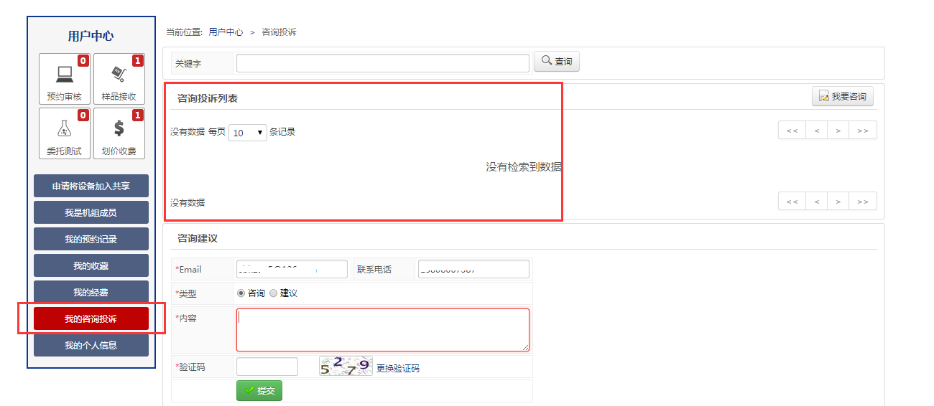

个人信息
- 在用户中心下的“我的个人信息”，可进行个人资料修改、密码修改，如下图：
